- 辦理信用卡發卡業務資料維護(程式代號WB015W)、信用卡收單業務資料維護(程式代號WB016W)範例說明：
一、信用卡發卡業務資料維護(程式代號WB015W)：以滑鼠點選左邊之信用卡發卡業務維護，即出現如（圖一）維護畫面
（圖一）
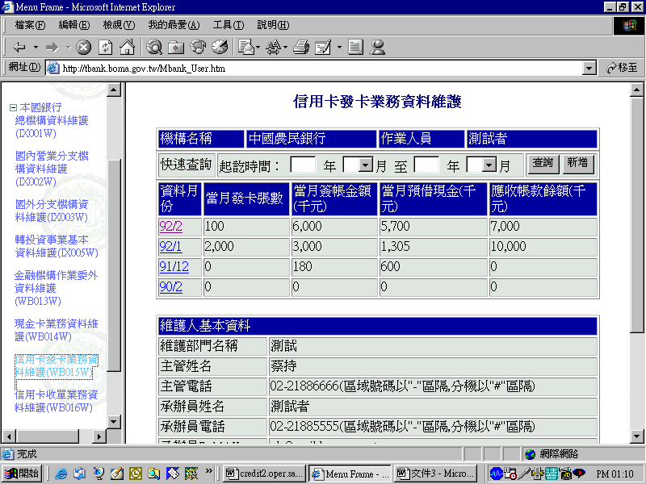
操作說明：信用卡發卡業務資料維護畫面一開始即列出已登錄之基準日清單，維護人員可利用本畫面進行新增，或點選＜資料月份＞作資料內容修改、刪除及查詢作業

（a）新增：資料新增分為三類，系統依序出現『卡量統計』、『交易金額統計』及『財務統計』等相關新增畫面提供編輯
- 於（圖一）點選<新增>，即進入（圖二）新增『卡量統計』畫面，將資料輸入完畢後，按<確定>鈕完成『卡量統計』資料新增。
- 承上，畫面接續新增『交易金額統計』資料（圖三），資料編輯後按<確定>鈕，完成『交易金額統計』資料新增。
- 再承上，畫面接續再新增『財務統計』資料（圖四），資料編輯後按<確定>鈕，即完成當期信用卡發卡業務資料新增。
如以上資料新增非一次作業完成時，剩餘之資料新增請以「修改」方式進行。

（b）修改：資料修改分為三類，修改資料時系統會依序顯示『卡量統計』、『交易金額統計』及『財務統計』等先前資料內容。於（圖一），以滑鼠點選欲修改之資料月份，系統預設顯示畫面為『卡量統計』畫面，如欲修改其他分類資料時，可直接點選分類資料名稱（如『交易金額統計』或『財務統計』），即可直接修改該部分分類資料內容，資料編修後，按<確定>鈕執行資料修改。系統修改畫面雖然依序顯示『卡量統計』、『交易金額統計』及『財務統計』等先前資料內容，惟各類資料之修改均為獨立互不牽連，故可分次分類單獨編修資料。

（c）刪除：於（圖一），以滑鼠點選欲刪除之資料月份，按<該筆全部刪除>按鈕執行刪除作業，其刪除範圍包括該資料月份所含之『卡量統計』、『交易金額統計』及『財務統計』等全部資料內容。

（e）查詢：於（圖一），以滑鼠點選欲查詢之資料月份，操作程序如修改功能，惟不作資料異動或回上一頁退出即可。
（圖二）

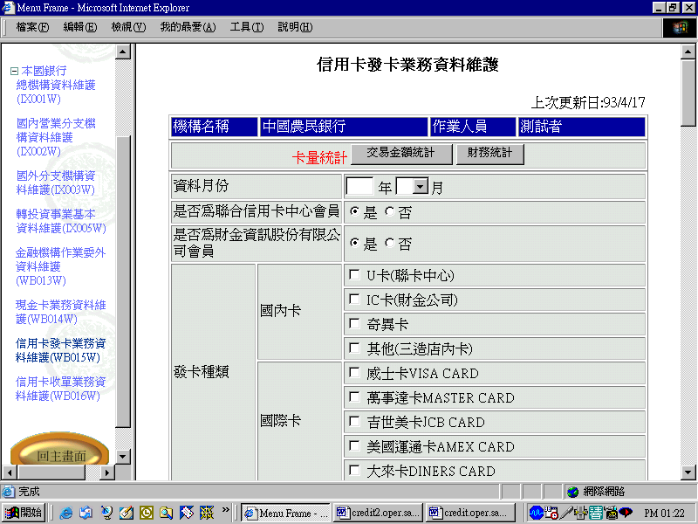
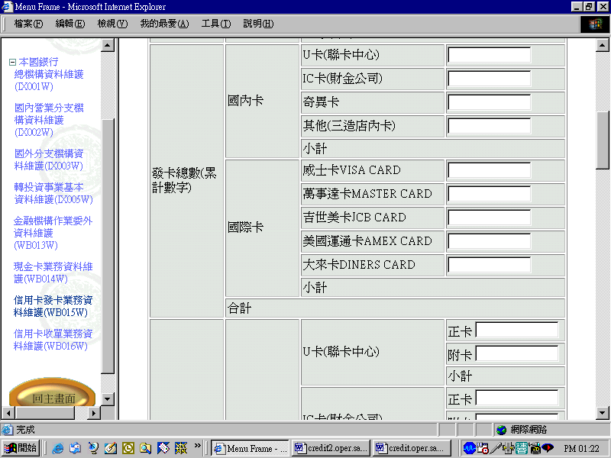
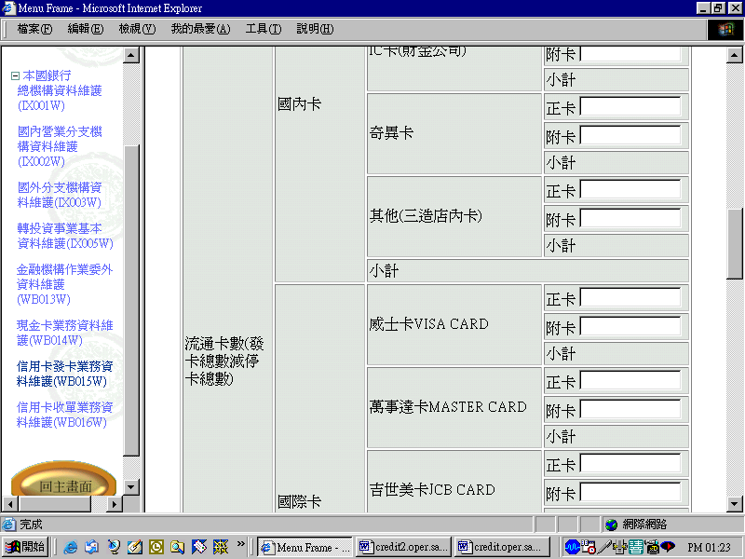
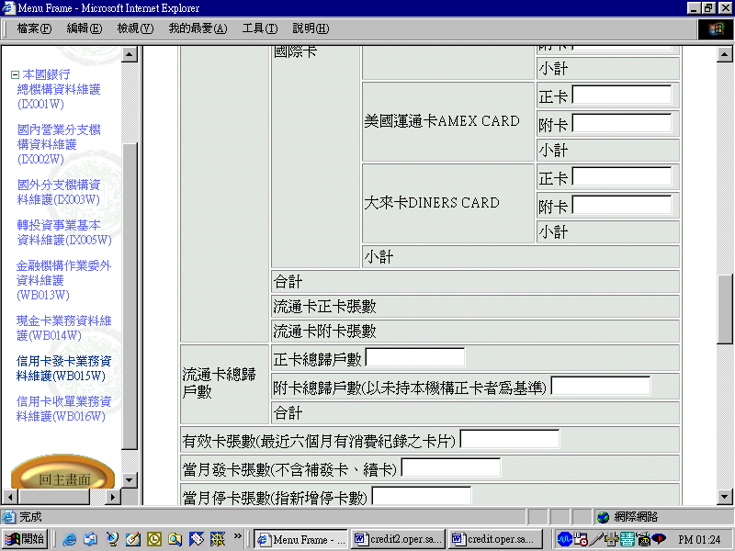
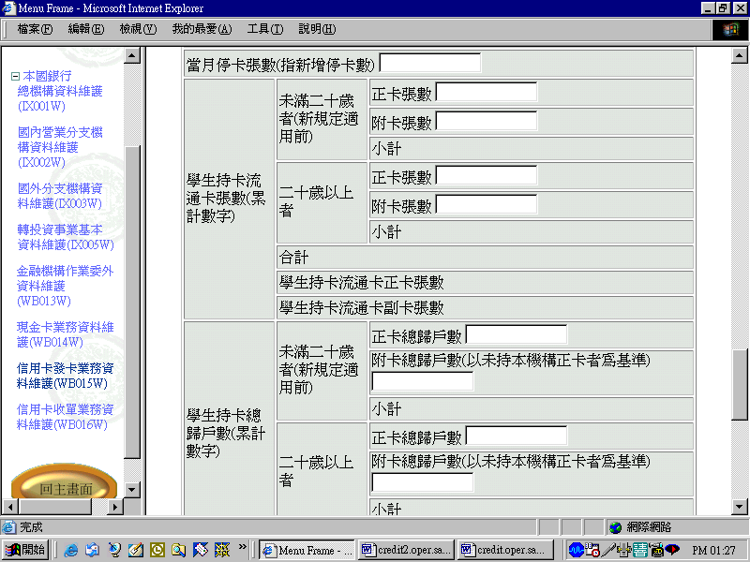
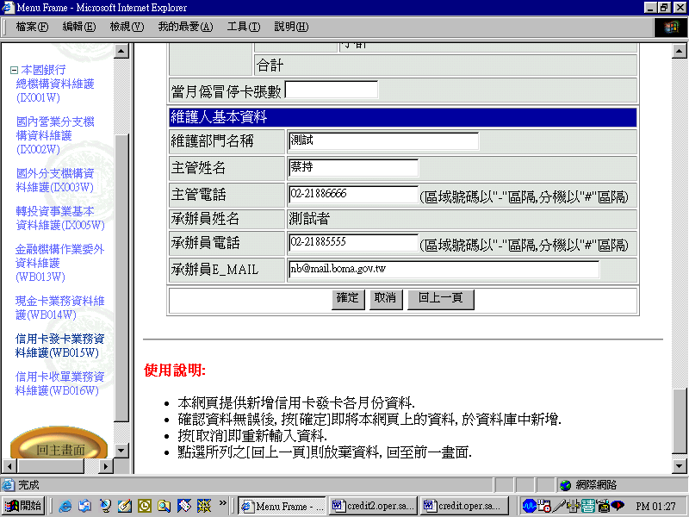

（圖三）
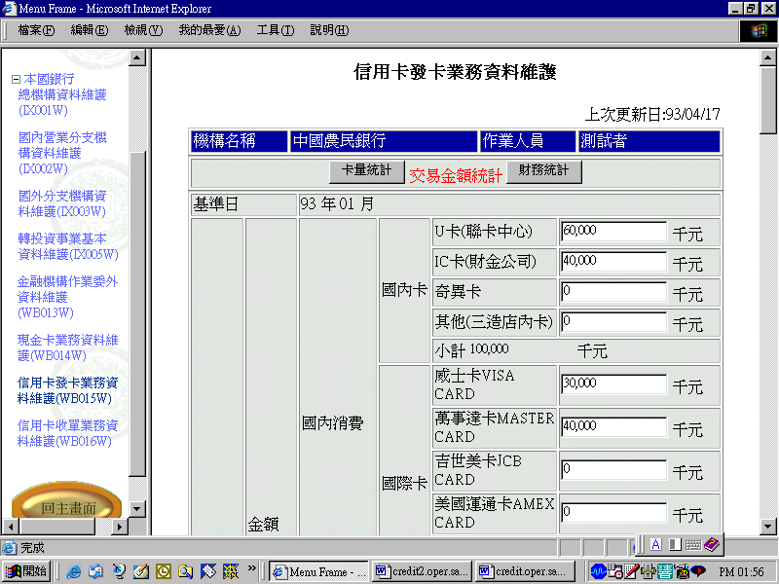
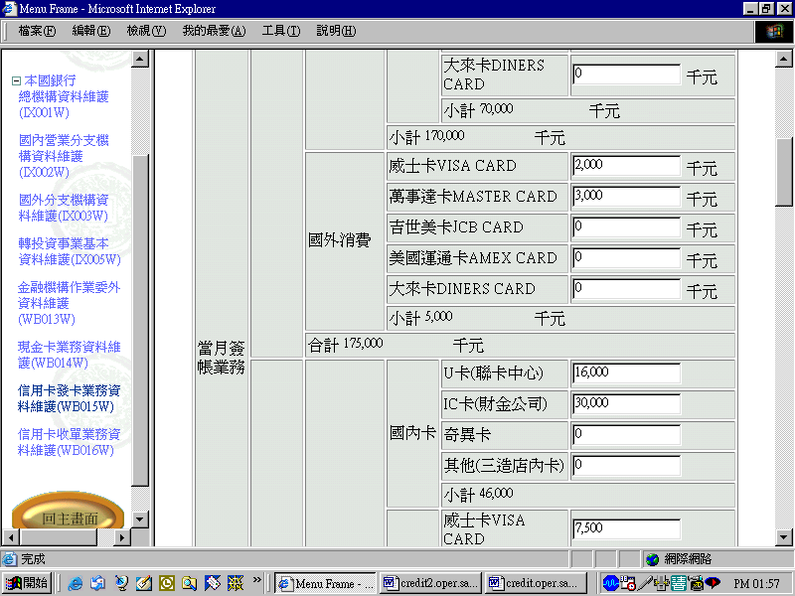
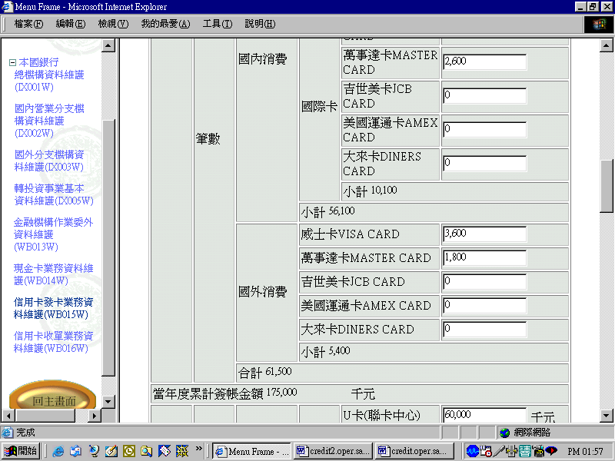
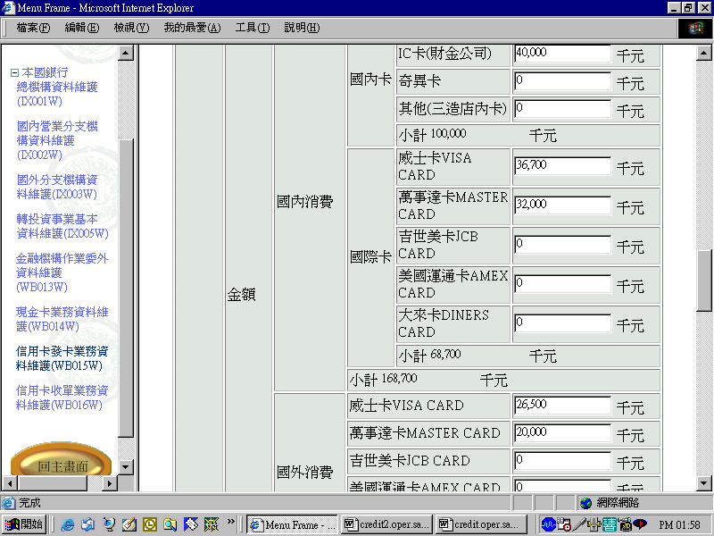
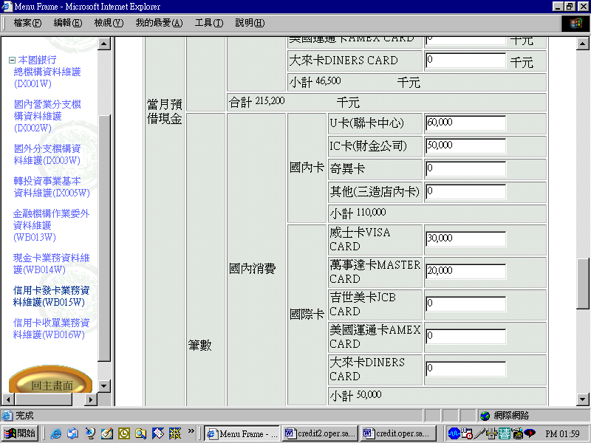
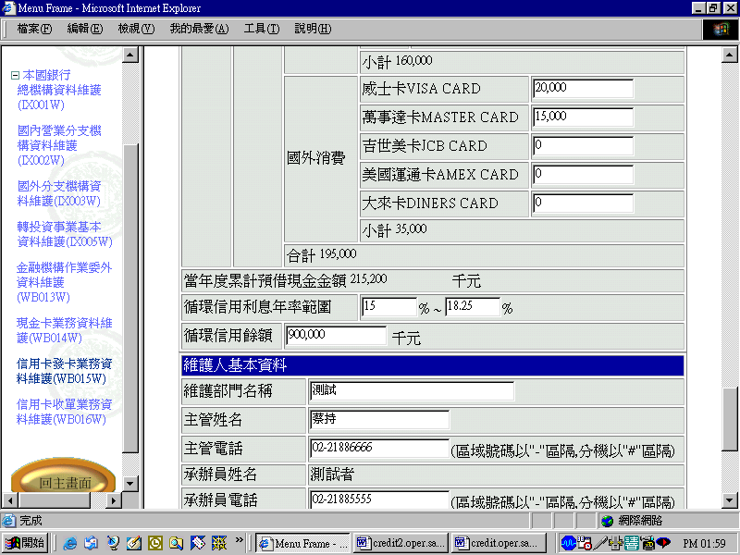
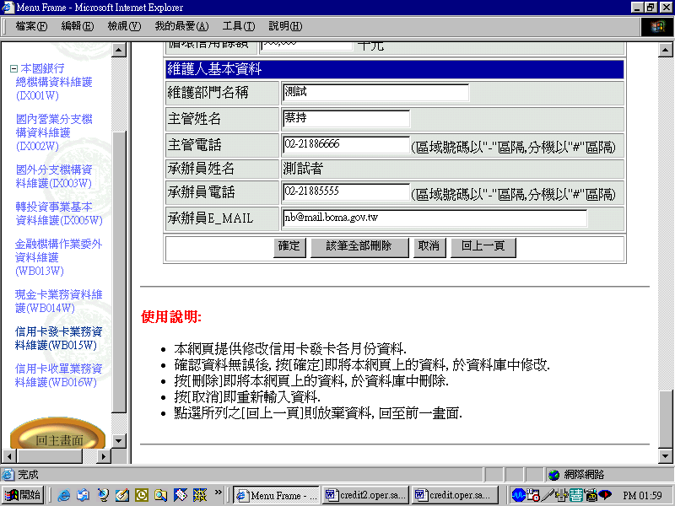

（圖四）
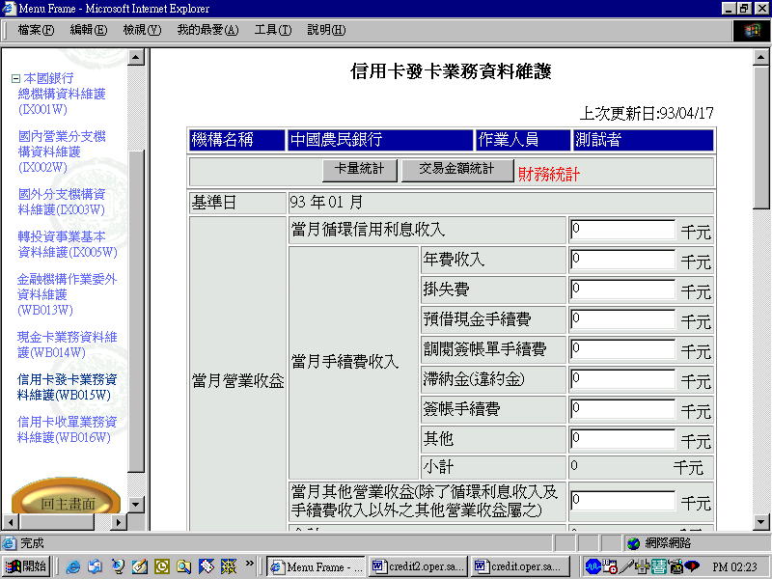
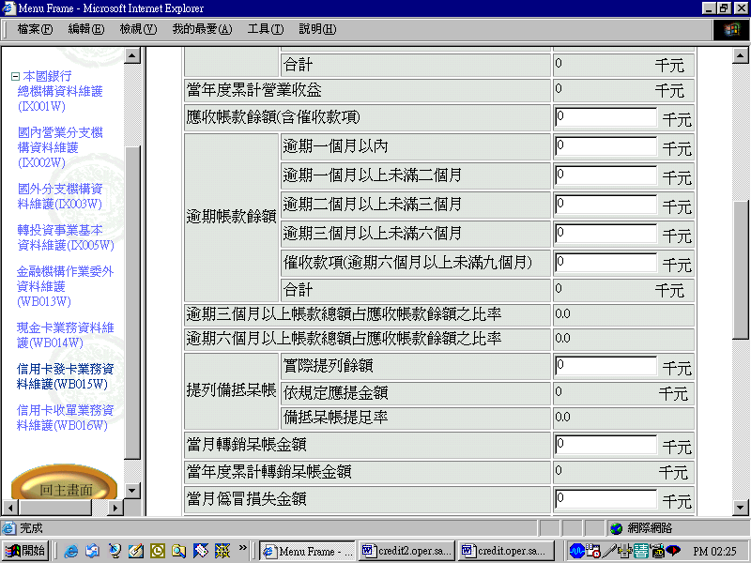
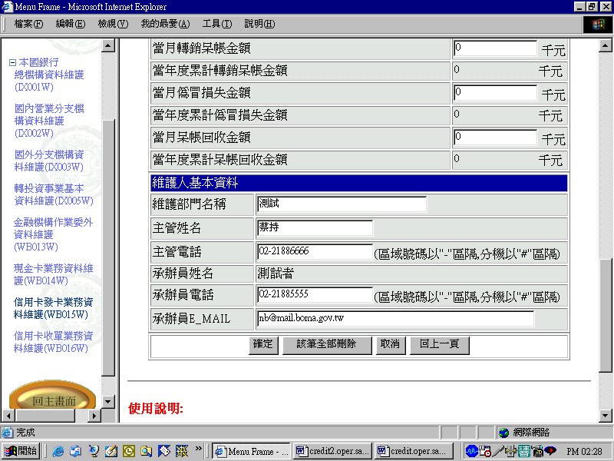

二、信用卡收單業務資料維護(程式代號WB016W)：以滑鼠點選左邊之信用卡收單業務維護，即出現如（圖五）維護畫面
（圖五）
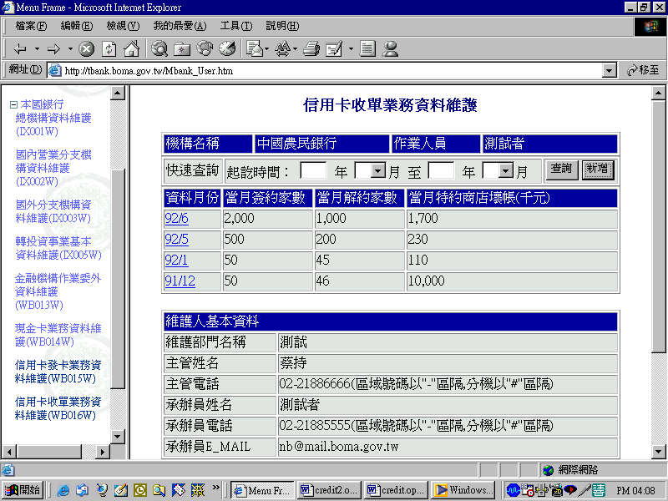
操作說明：信用卡收單業務資料維護畫面一開始即列出已登錄之資料月份清單，維護人員可利用本畫面進行新增，或點選＜資料月份＞作資料內容修改、刪除及查詢作業
（a）新增：於（圖五）點選<新增>，即進入（圖六）畫面，將資料輸入完畢後，按<確定>鈕執行新增作業。

（b）修改：於（圖五），以滑鼠點選欲修改之資料月份，即進入如（圖七）修改畫面，將正確資料輸入完畢後，按<修改>鈕執行資料修改功能

（c）刪除：於（圖五），以滑鼠點選欲刪除之資料月份，即進入如（圖七）畫面，按<刪除>鈕執行刪除作業

（e）查詢：於（圖五），以滑鼠點選欲查詢之資料月份，即進入如（圖七）畫面，操作程序如修改功能，惟不作資料異動或回上一頁退出即可。
（圖六）
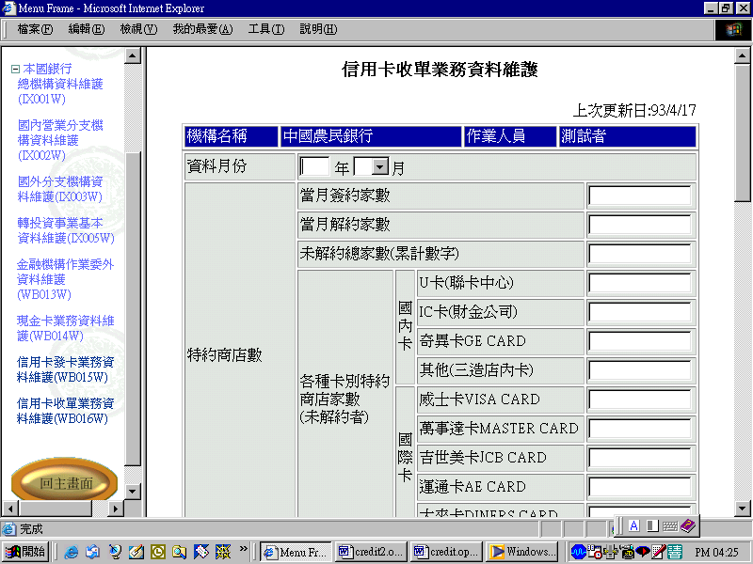
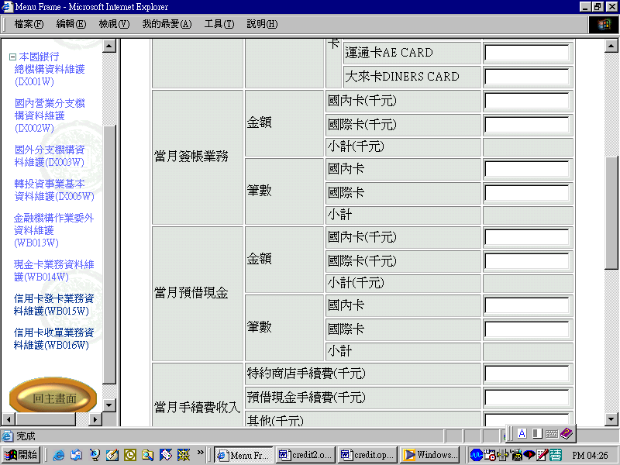
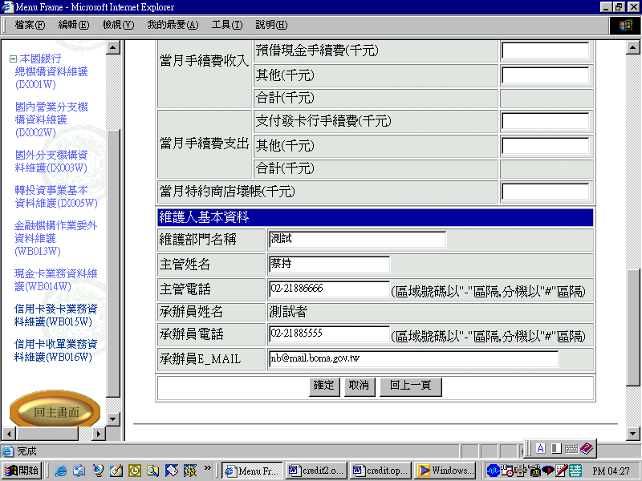

（圖七）
